ЗВІТ З ЛАБОРАТОРНОЇ РОБОТИ

за курсом «Програмування»

студента групи ПЗ-21-2

Демидченка Олексія Руслановича

кафедра комп’ютерних технологій, ДНУ

2022/2023

1. Постановка задачі

Завдання SUM

Скласти програму SUM, яка:

1) вводить з клавіатури послідовність цілих чисел, що закінчується нулем;

2) знаходить суму всіх членів послідовності;

3) виводить на екран знайдене значення у вигляді:

"SUM=...".

Приклад:

Введіть послідовність цілих чисел. Нуль – ознака кінця.

a[1]= 13

a[2]= 21

a[3]= 2

a[4]= 14

a[5]= -1

a[6]= -2

a[7]= 0

SUM=47

Завдання PRODUCT

Скласти програму PRODUCT, яка:

1) вводить з клавіатури послідовність цілих чисел, що закінчується нулем;

2) знаходить добуток усіх парних членів послідовності;

3) виводить на екран обчислений добуток у вигляді:

"ДОБУТОК = ...".

Приклад:

Введіть послідовність цілих чисел. Нуль – ознака кінця.

a[1]= 13

a[2]= 21

a[3]= 2

a[4]= 14

a[5]= -1

a[6]= -2

a[7]= 0

ДОБУТОК=-56

Задача "CountOdd"

Скласти програму CountOdd, яка:

1. Вводить із клавіатури послідовність цілих чисел, що закінчується нулем.

2. Знаходить скільки серед них непарних.

3. Як тільки вводиться число 0, програма припиняє роботу та видає результат підрахунку на екран.

Приклад :

Введіть число = 11

Введіть число = 10

Введіть число = 3

Введіть число = 1

Введіть число = 2

Введіть число = 0

Зустрілося 3 непарних числа.

Завдання Parrot2

Складіть програму PARROT2, яка:

1. Просить користувача ввести з клавіатури один рядок якогось тексту.

2. Виводить цей рядок на екран.

3. Повторює ці дії до того часу, поки користувач не введе порожній рядок (тобто не натисне просто ENTER).

Завдання MENU2

Скласти програму MENU2, яка:

1) виводить на екран наступний текст:

"Працює інформаційна система ФПМ:

1. Новини дня

2. Анекдот тижня

3. Автора!

0. Вихід

Введіть відповідний номер та натисніть ENTER."

2) вводить із клавіатури номер;

3) виводить на екран відповідну інформацію;

4) продовжує циклічно виконувати вищезгадані дії доки користувач не вибере "Вихід".

Завдання MAX

Скласти програму MAX, яка:

1) вводить з клавіатури послідовність цілих чисел, яка завершується нулем;

2) знаходить найбільший із усіх членів послідовності;

3) виводить на екран знайдене значення у вигляді: "MAX = ...".

Приклад:

Введіть послідовність цілих чисел. Нуль – ознака кінця.

a[1]= 13

a[2]= 21

a[3]= 2

a[4]= 14

a[5]= -1

a[6]= -2

a[7]= 0

MAX=21

Завдання Fibonacci(FIBO)

Послідовність чисел Фібоначчі - це числа f0, f1, f2, f3 ... :

f[0]=0

f[1]=1

f[N]=f[N-1]+F[N-2], якщо N>=2.

Легко бачити, що з цього визначення виходить наступна послідовність чисел:0 1 1 2 3 5 8 13 21 . . . Складіть програму FIBO, яка вводить з клавіатури число N, обчислює число Фібоначчі з номером N (тобто f[N]) та виводить його на екран.

Приклад роботи програми:

N = 7F(7) = 13

Завдання HIT2

Скласти програму HIT2, яка:

0. "Задумує" коло O з центром у точці (x0, y0)та радіусом R.

1. Вводить з клавіатури координати (x, y)точки A на площині.

2. Перевіряє, чи потрапляє точка A всередину (або на кордон)кола O.

3. Доки точка не потрапила всередину, виводить повідомлення "Тепліше" або "Холодніше" в залежності від того, ближче або далі від центру кола потрапила нова точка порівняно з попередньою, та повторює пункти 1, 2, 3.

4. Виводить результат на екран у вигляді: "Точка (x, y) потрапила в коло з центром у точці (x0, y0) радіуса R", підставляючи результат замість R, x0, y0, x, y їх значення.

Завдання Factor

Скласти програму FACTOR, яка для заданого натурального числа N обчислює факторіал цієї кількості. Факторіал N позначається так: N!

За визначенням N! = 1 \* 2 \* 3 \* 4 \* ... \* (N-1) \* N

Наприклад: 4! = 1 \* 2 \* 3 \* 4 = 24

Приклад:

Для обчислення N! введіть:

N = 4

4! = 24

2)Скласти програму FACTOR2 – удосконалений варіант програми FACTOR. Ця програма у відповідь на неправильно введене N (тобто не натуральне число)видає зрозумілу підказку користувачеві.

Приклад:

N = -1

Error: N мусить бути додатнім, не negative!

Приклад:

N = 3.14

Error: N must be natural, not real!

Приклад:

N = шість

Error: N must a number, noa string!

1. Опис розв’язку

SUM

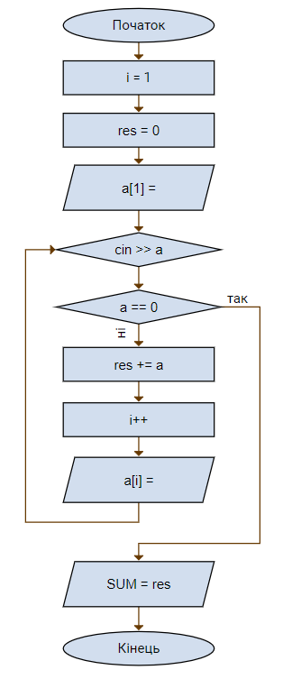

PRODUCT

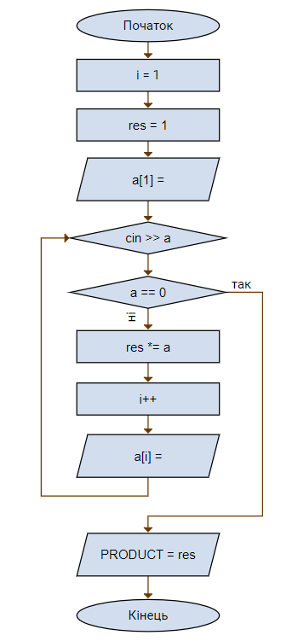

COUNTODD

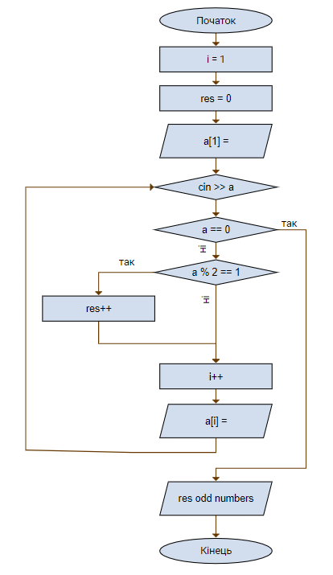

PARROT2

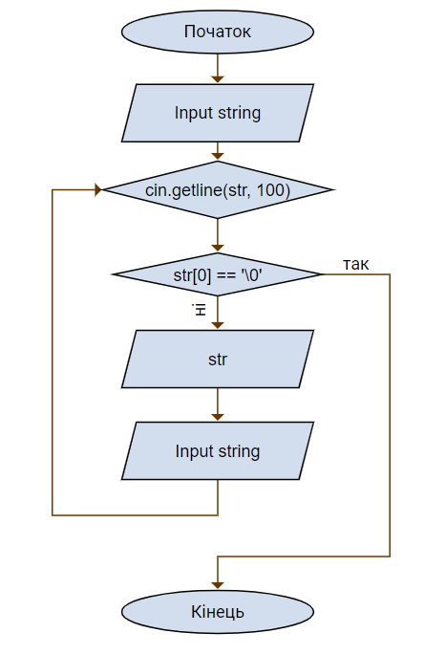

MENU2

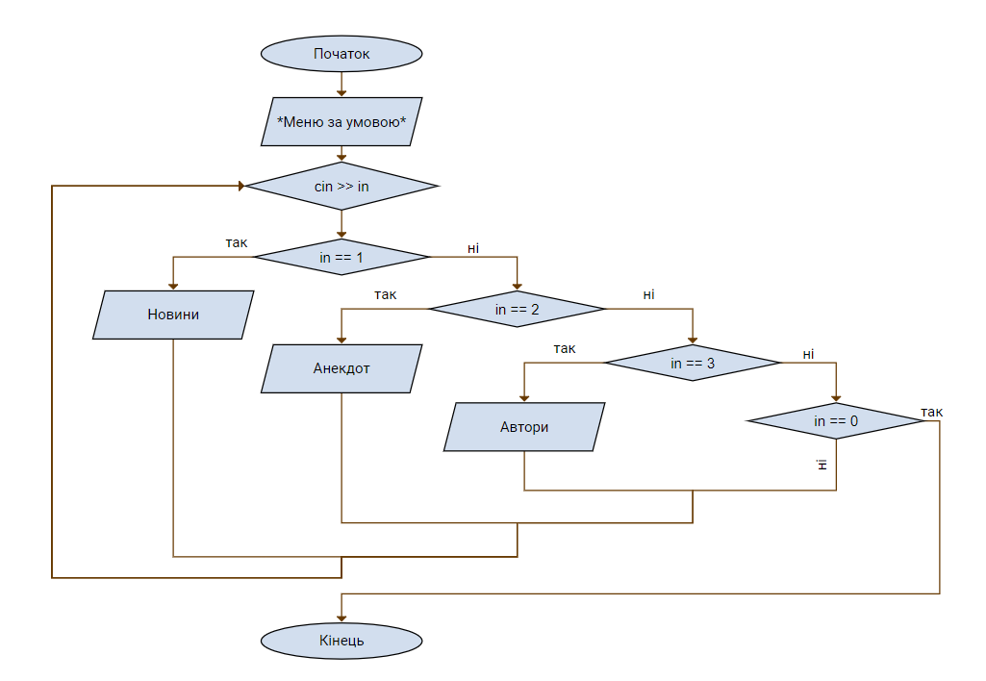

MAX

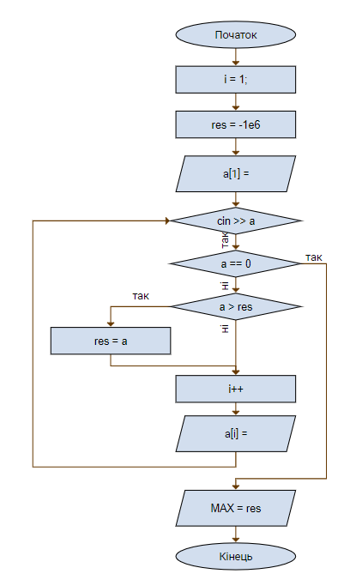

FIBONACCI

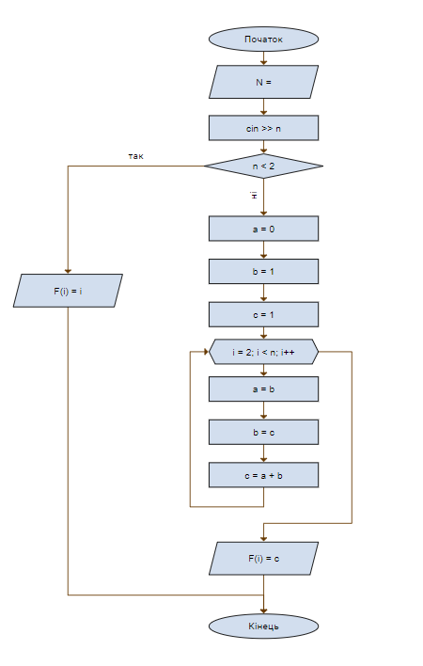

HIT2

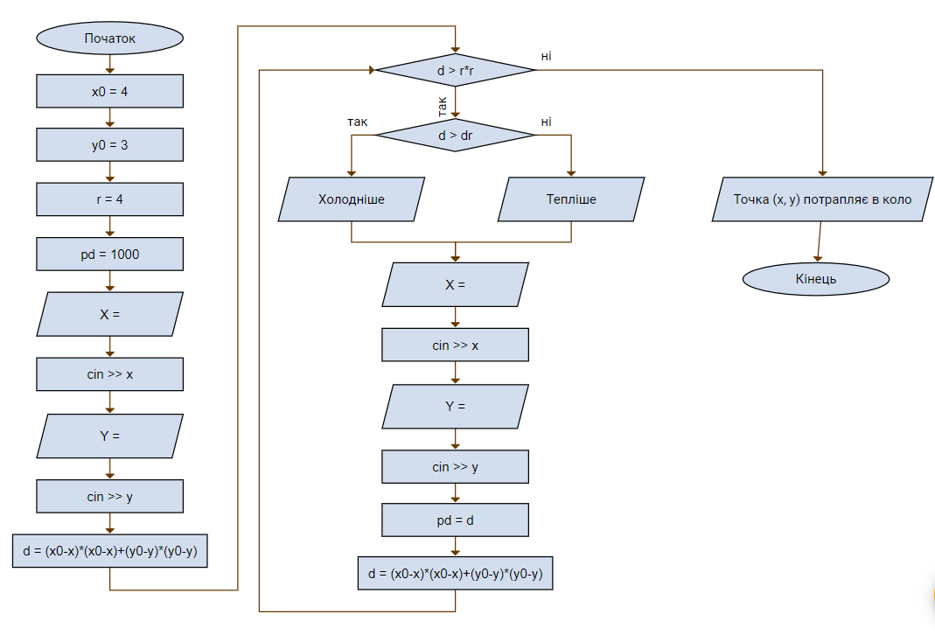

FACTOR

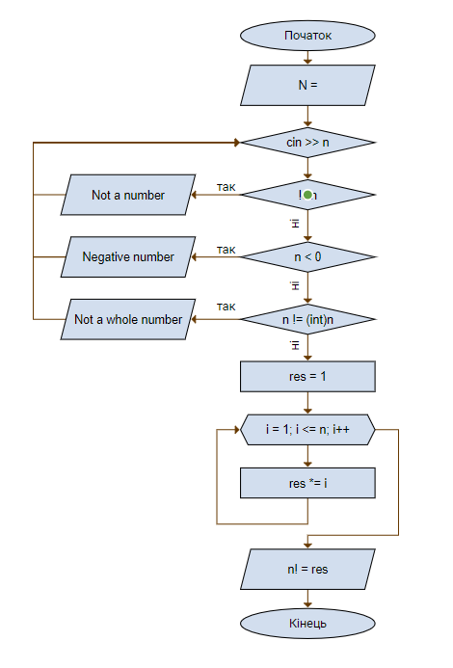

1. Вихідний текст програми розв’язку задачі

i = 1;

res = 0;

cout << "a[1] = ";

while (cin >> a)

{

if (a == 0) break;

res += a;

i++;

cout << "a[" << i << "] = ";

}

cout << "SUM = " << res << endl;

i = 1;

res = 1;

cout << "a[1] = ";

while (cin >> a)

{

if (a == 0) break;

res \*= a;

i++;

cout << "a[" << i << "] = ";

}

cout << "PRODUCT = " << res << endl;

i = 1;

res = 0;

cout << "a[1] = ";

while (cin >> a)

{

if (a == 0) break;

if (a % 2 == 1) res++;

i++;

cout << "a[" << i << "] = ";

}

cout << res << " odd numbers\n";

cout << "Input string\n";

cin.ignore();

while (cin.getline(str, 100))

{

if (str[0] == '\0') break;

cout << str << "\nInput string\n";

}

cout << "Працює iнформацiйна система ФПМ:\n1. Новини дня\n2. Анекдот тижня\n3. Автора!\n";

cout << "0. Вихiд\nВведiть вiдповiдний номер та натиснiть ENTER.\n";

while (cin >> a)

{

switch (a)

{

case 1:

cout << "Новини\n";

break;

case 2:

cout << "Анекдот\n";

break;

case 3:

cout << "Aвтора\n";

break;

case 0:

return 0;

}

cout << "Працює iнформацiйна система ФПМ:\n1. Новини дня\n2. Анекдот тижня\n3. Автора!\n";

cout << "0. Вихiд\nВведiть вiдповiдний номер та натиснiть ENTER.\n";

}

i = 1;

res = -1e6;

cout << "a[1] = ";

while (cin >> a)

{

if (a == 0) break;

if (a > res) res = a;

i++;

cout << "a[" << i << "] = ";

}

cout << "MAX = " << res << endl;

cout << "N = ";

cin >> i;

if (i < 2)

{

cout << "F(" << i << ") = " << i << endl;

break;

}

a = 0;

b = 1;

c = 1;

for (int j = 2; j < i; j++)

{

a = b;

b = c;

c = a + b;

}

cout << "F(" << i << ") = " << c << endl;

cout << "X = ";

cin >> a;

cout << "Y = ";

cin >> b;

d = (x0 - a) \* (x0 - a) + (y0 - b) \* (y0 - b);

while (d > r \* r)

{

if (d > pd) cout << "Холоднiше\n";

else cout << "Теплiше\n";

cout << "X = ";

cin >> a;

cout << "Y = ";

cin >> b;

pd = d;

d = (x0 - a) \* (x0 - a) + (y0 - b) \* (y0 - b);

}

cout << "Точка (" << a << ", " << b << ") потрапляє в коло з центром в точцi (" << x0 << ", " << y0 << ") радiуса " << r << endl;

cout << "N = ";

while (cin >> d)

{

if (!cin)

cout << "Not a number\nN = ";

else if (d < 0)

cout << "Negative number\nN = ";

else if (d != (int)d)

cout << "Not a whole number\nN = ";

else break;

}

res = 1;

for (int j = 1; j <= d; j++)

{

res \*= j;

}

cout << d << "! = " << res << endl;

1. Опис інтерфейсу (керівництво користувача)

Програма запитує у користувача ввід числа від 1 до 9. Після вводу програма виконує відповідну задачу.

1. Опис тестових прикладів

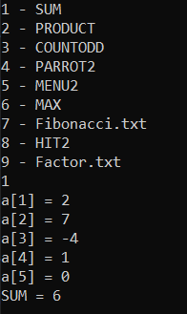

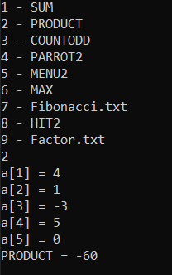

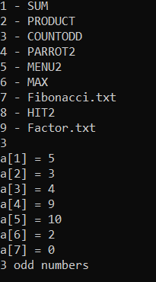

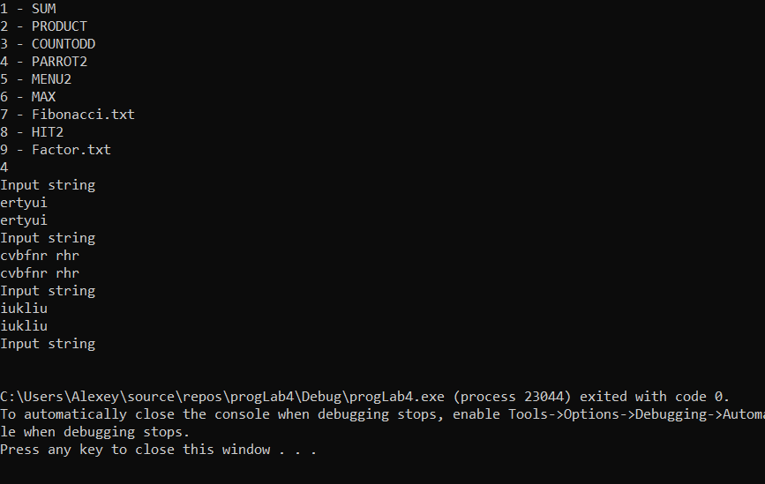

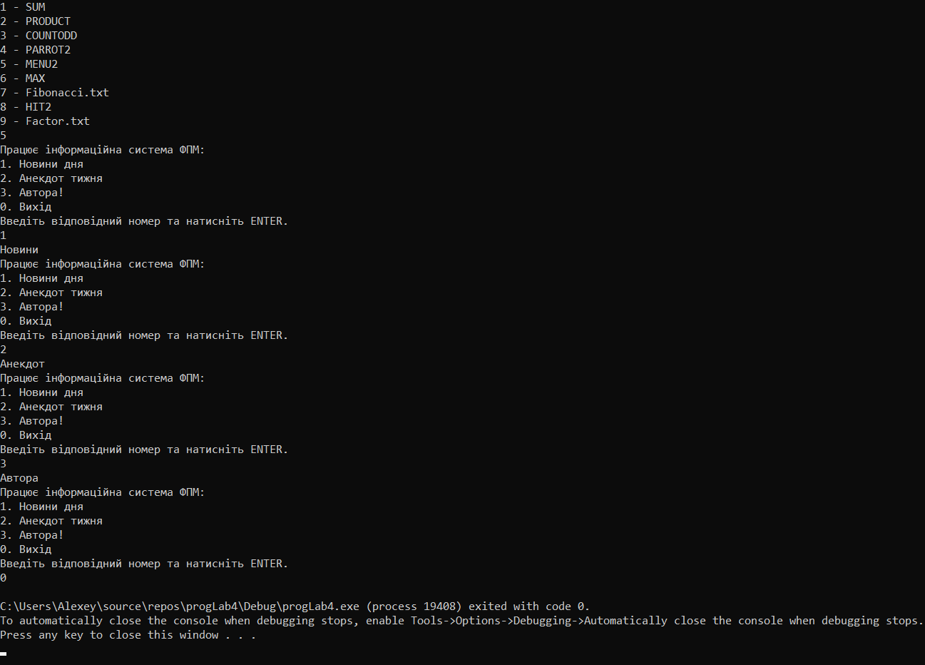

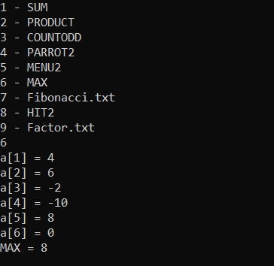

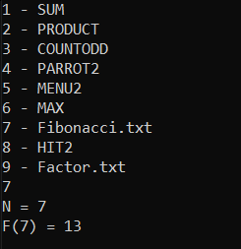

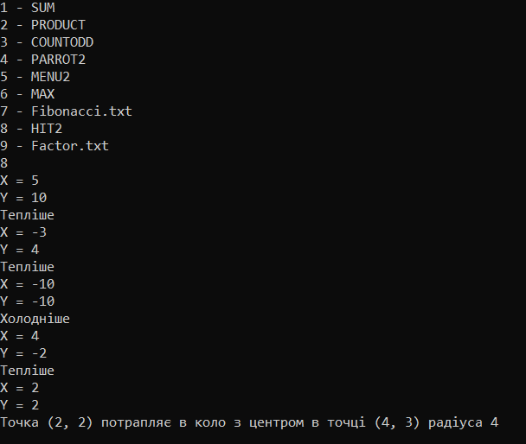

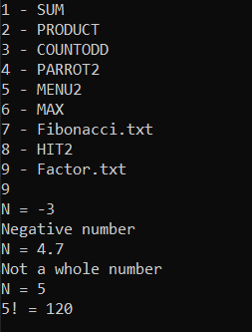

1. Аналіз помилок (опис усунення зауважень)